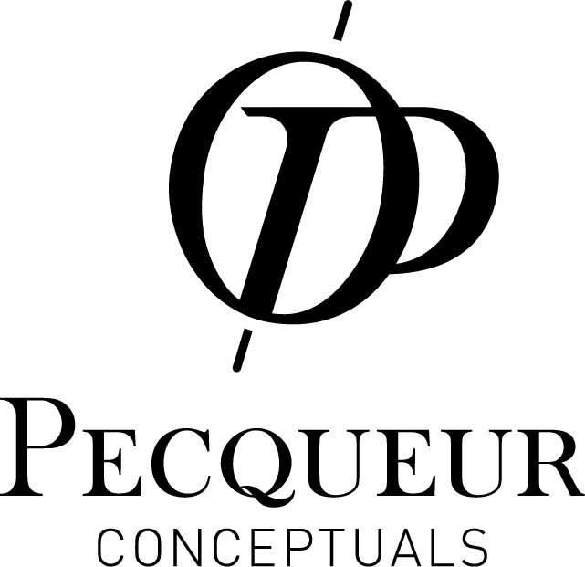

INTERVIEW 1 : “ WATCH DESIGN DEVELOPMENT PHASES”

Intervenants : Bogdan Kowal (journaliste) ; Cathal Loughnane (Peugeot Design Lab); Jean-Philippe Coulaud (Noosphaire).
Introduction : Bonjour Messieurs, vous vous êtes tous les deux retrouvés associés à cette aventure qui consiste à lancer une nouvelle marque dont le premier objet commercialisé sera une montre. L’approche développée autant que le produit sont un peu particuliers et nous aimerions en savoir plus que ce soit au niveau de l’aspect design avec le Peugeot Design Lab ou de l’aspect communication avec Noosphaire.
Q1 : Cathal Loughnane, qu’est ce qui vous a poussé à collaborer avec Noosphaire pour le dessin d’une montre lancée par une toute nouvelle marque ?
A : Peugeot Design Lab est un studio de Global Brand Design. Ainsi, lorsque nous avons été contacté par Noosphaire pour dessiner non seulement une montre mais aussi définir ensemble l’univers globale de la marque Pecqueur Conceptuals, nous avons trouvé l’opportunité intéressante et le challenge passionnant à relever.
De plus, je suis intimement convaincu qu’un designer est pour 50% un artiste et 50% un designer. La signature de Pecqueur Conceptuals : « Arts Mécaniques en Mouvement » qui affirme clairement le positionnement de la marque est une philosophie qui touche au cœur de ce que nous sommes, nous les designers automobiles.
Q2 : Jean-Philippe Coulaud, parlez-nous de cette spécificité évoquée par Cathal Loughnane sur le positionnement distinctif de Pecqueur Conceptuals ?
A : Inspiré et fasciné à la fois par le génie inventif d’Onésiphore Pecqueur, notre ambition à travers la marque Pecqueur Conceptuals est de perpétuer cette approche novatrice d’excellence et de haute sophistication. Au-delà des mots, nous entendons développer de nouveaux concepts à travers un langage qui en exalte la complexité technique.

Pour la référence faite par Cathal à la signature de la marque. Elle part de la légitimité historique des arts mécaniques associée au monde de l’horlogerie jusqu’aux nouvelles déclinaisons à en faire pour leur assurer de conserver leur statut que ce soit au niveau d’un positionnement purement technique autant qu’intellectuel. C’est à ce niveau que nous nous référons à la notion de mise en mouvement.
Q3 : Pourquoi avoir choisi, comme premier objet, de concevoir une montre ?
A : La raison première est celle de la légitimité historique. Dans le domaine de la mécanique, les artistes horlogers furent des précurseurs en matière de développement de mécanismes novateurs. Quelques siècles en arrière, ils furent les premiers à créer et assembler des rouages mécaniques complexes, que l’on nomma par la suite complications horlogères, pour les horloges et montres de poche de l’époque. De nos jours, les amateurs de belles mécaniques restent fascinés par cette complexité des mouvements horlogers et la miniaturisation des éléments qui les composent. C’est pour toutes ces raisons que nous avions envie de commencer par concevoir une montre mais Pecqueur Conceptuals s’attaquera ensuite à d’autres objets et n’ambitionne nullement de devenir une nouvelle marque horlogère.
Q4 : Cathal, en référence à la nouvelle complication horlogère développée pour cette montre, est-ce que vos designers ont joué un rôle dans la définition de certaines options techniques ?
A : En ce qui concerne la définition technique pure de cette nouvelle complication GMT, les horlogers suisses du bureau d’étude Centagora ont suivi un cahier des charges bien précis qu’ils avaient préalablement établis avec Noosphaire, donc nous ne sommes pas intervenus directement à ce niveau là. Par contre, dès le départ du projet, nous avons collaboré très étroitement avec Centagora sur le choix et l’emplacement de certains composants et pièces maîtresses qui pouvaient influer sur de design de la montre que ce soit au niveau du cadran ou également de la boîte.
Q5 : Cathal, sans nous dévoiler quel sera exactement le dessin de la future montre puisqu’il est en phase finale de développement, pouvez-vous nous indiquer les éléments qui lui permettront d’afficher une personnalité et signature propre ?
A : Le Différentiel est au cœur de la montre Pecqueur et le design met en avant cet élément clé. Ensuite ce mécanisme sera intégré au sein d’un cadran et d’un boîtier qui présente un niveau de raffinement et qualité en ligne avec l’héritage de l’inspirateur de la marque et des codes que nous avons préalablement définis. Une montre est un objet qui présente une multitude de dimensions et nous permet de jouer de façon assez subtil avec les pleins et les vides à différents niveaux d’exécution.
Q6 : Jean-Philippe, quel apport significatif vous a apporté cette collaboration avec le Peugeot Design Lab ?
A : Il est difficilement quantifiable car Cathal et les designers de son équipe sont intervenus dès le départ à tous les niveaux des phases de développement du projet. Tout commença par les « brain storming » pour la définition des codes de la marque qui nous amena à la création de la charte graphique. Ensuite, il y a eu toutes les séances et le suivi liés au développement du mouvement lui-même avec les horlogers puis la phase ultime sur laquelle nous travaillons actuellement avec le design de la montre.

Pour Pecqueur Conceptuals, le design revêt une importance capitale dans la conception de notre pièce horlogère. Il projette les valeurs de la marque tout en transcendant la dimension de certains composants mécaniques. Cela participe à cette sublimation du langage mécanique qui est la signature de Pecqueur Conceptuals. Compte tenu de la complexité croissante des aspirations des acheteurs potentiels, le positionnement précis d’une marque à travers l’image projetée par ses produits est devenu primordial. Par contre, ceci impose l’exigence d’avoir une vraie substance distinctive à communiquer et d’être très créatif.

